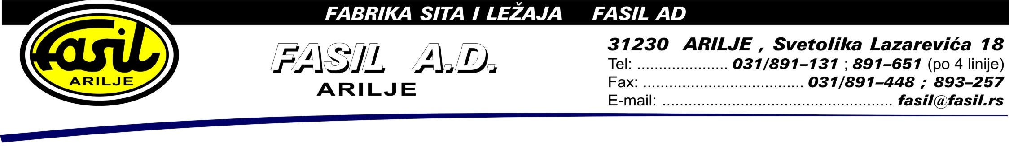
 | 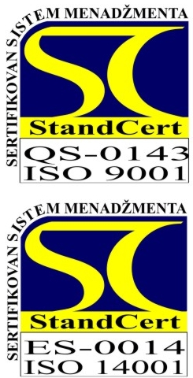 | Tekući račun :  PIB : | 355-1006576-10  205-7456-30  160-7900-44  170-3000562800072  100785196 |  | Vojvođanska banka  Komerc. banka  Intesa banka  UniCredit banka
 |  |  | Arilje | 12.05.2011.
 |  |  | Broj

Na osnovu člana 5. Pravilnika o sadržini i načinu izveštavanja javnih društava i obaveštavanju o posedovanju akcija sa pravom glasa

AKCIONARSKO DRUŠTVO “FASIL” ARILJE
objavljuje sledeće

IZJAVA O ŠESTOMESEČNČOM PLA NU POSLOVANJA ZA PRVO POLUGODIŠTE 2011.

1) Poslovno ime, sedište i adresa: “Fasil” AD Arilje, Svetolika Lazarevića 18.
Matični broj: 07413483 i PIB Akcionarskog društva: 100785196

2) Web site: www.fasil.co.rs; e-mail:fasil@fasil.rs

3) Broj i datum rešenja o upisu u Registar privrednih subjekata: BD-44422/2005

4) Delatnost: 28730

5) Podaci o predsedniku i članovima Upranvog odbora (ime i prezime)
- Stevo Popović, predsednik
- Dragan Djordjević, član
- Ljiljana Milošević, član
- Želimir Dabić, član
- Branislav Radonjić, član
- Vladan Borisavljević, član
- Aleksandar Tešović, član

6) Planom poslovanja za prvo polugodište 2011.godine, predvidjen je ukupan prihod u iznsu od 307.500.000,- dinara. Do datuma objavljivanja ovog izveštaja, Društvo ima podbačaj plana.
7) Dana 15.06.2011.godine zakazana je Redovna sednica Skupštine sa dnevnim redom objavljenim u “Privrednom pregledu” od 11.05.2011.godine.

Predsednik Upravnog odbora Generalni direktor

Stevo Popović, s.r. Dragan Pavlović, s.r.

